**出入境一次性告知书**

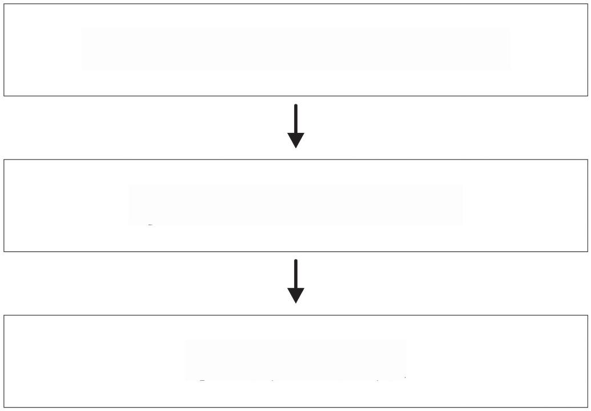

**免冠一寸白底彩色照片2张**

**身份证正反面复印件**

**本人现场拍照**